高效课堂*精讲精练
知识点1 沸腾
情景激疑
用如图所示的装置做“观察水的沸腾”的实验,观察水温变化,当水温接近90℃时每隔1min记录一次温度,直至沸腾后5min为止。
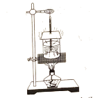
水沸腾的过程中温度如何变化?会发生哪些现象?
教材全解
1.汽化:物质从液态变为气态叫做汽化。汽化过程需要吸热.
2.沸腾
(1)沸腾:液体内部和表面同时发生的剧烈的汽化现象叫做沸腾.
(2)沸点:液体沸腾时不变的温度叫做沸点.各种液体都有沸点,不同液体的沸点不同,液体的沸点还受大气压的影响。
(3)沸腾的条件:一是温度达到沸点,二是要不断地吸热.两者缺一不可。
知识拓展
沸腾实验注意事项
(1)安装实验装置时,温度计的玻璃泡不能碰到容器底或容器壁,应用酒精灯外焰加热.
(2)烧杯中的水要适量.水太多,加热时间会过长;水太少,温度计的玻璃泡会露出水面。
(3)为缩短加热时间,可用温水加热以提高水的初温,或在烧杯上加盖,以减少热量的损失。
(4)实验时可能得出水的沸点不是100℃的结果,可能的原因是:实验使用的温度计没有校准;测量时的大气压强不是标准大气压。
(5)水沸腾时,在烧杯底水汽化形成的气泡,在上升的过程中受到水的压力逐渐减小,气泡的体积逐渐变大;而在沸腾前，在烧杯底形成的气泡,在上升的过程遇到冷水,水蒸气又液化成
了水,因此,在沸腾前,气泡逐渐变小。
即学即练
例1 下列现象是汽化现象的是 ( )
A.出炉的钢水变成钢锭 B.夏天洗过的衣服变干
C.冰棍化了 D.冬天窗玻璃上出现水珠
解析 A项中的钢由液态变为固态,C项中的水由固态变为液态,D项中的水由气态变为液态,它们都不是汽化现象;只有B项中衣服里的水由液态変为气态,这才是汽流化现象
答案 B
例2 如图所示的是小明观察到的水沸腾前和沸腾时气泡上升的两种情况,则图__________是水沸腾前的情况,图__________是水沸腾时的情况.
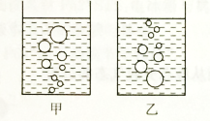
解析 水沸腾时,水中产生大量气泡,上升,变大,到水面破裂并放出大量水蒸气;水沸膀前,容器底部受热产生气泡,上升遇冷,气泡变小
答案 乙 甲
例3 如图所示的是四位同学作出的水的沸腾图象,其中正确的是 ( )
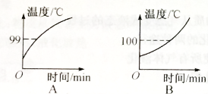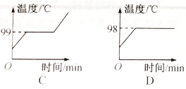
解析 水从开始加热到沸腾的过程中,温度先一直上升,达到沸点后温度保持不变,不再升高故其曲线先为一斜线,后为水平线,水平线对应的温度即为沸点。
答案 D
巩固练习1 水壶中的水沸腾后,仍放在火炉上加热,此时壶中水的温度将 ( )
A.升高 B.不变 C.忽高忽低 D.降低
答案 B
点拨 液体沸腾后,虽然继续加热,但溫度保持不变,吸热用于汽化。
巩固练习2 在标准大气压下,水温达到100℃以后 ( )
A.一定能沸腾 B.一定不能沸腾 C.水继续吸热一定沸腾 D.无法确定
答案 C
点拨 水沸腾需要两个条件:①温度达到沸点,②继续吸热。缺少一个条件,水都不能沸腾。
巩固练习3 小红同学在做“探究水沸腾时的温度变化特点”的实验时:
(1)如图甲所示,她的操作存在错误,请指出其中一个情误之处_______________.
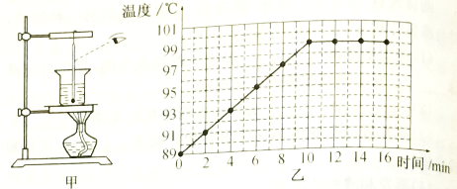
(2)小红纠正所有错误后,在水温到达8℃时开始每隔2min记录一次温度,并描绘出图乙所示的图象根据图象可知水沸腾时的温度为________℃,说明此时该地大气压_______(填“大于”“小于"”或“等于”)标准大气压.
(3)小红觉得从开始加热到沸腾的时间偏长,请你给她提出一个改进的措施:____________.
答案 (1)读数时视线未跟液柱上表面相平(或温度计玻璃泡接触容器,或酒精灯外焰未正对烧杯底) (2)99 小于 (3)减少水的质量(或用热水来做实验)
点拨 本次实验操作的错误主要是读数时,视线与温度计液柱上表面没有平齐,或温度计玻璃泡接触容器底,或酒精灯外培未正对杯底从图象可知,水沸勝的温度为99℃,由于水的沸
点低于100℃,可以初步认为此时的气压低于标准大气压、如果水沸勝时间过长,主要是因为酒精灯没有用外焰加热,被加热水的质量过大,被加热水的初温过低,因此,可以采用减少被加热水的质量,提高被加热水的初温等改进方法.
知识点2 蒸发
情景激疑
如图所示,准备两支完全相同的温度计,其中一支的玻璃泡包上湿布,并将湿布的另一端放入水中,用吹风机对它们吹风,观察两支温度计的示数变化情况。
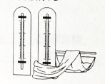
通过上述实验你能得出什行结论?上述实验运用了什么方法进行探究?
教材全解
1.蒸发:在任何温度下都能发生的汽化现象叫做蒸发.蒸发只发生在液体的表面。
2.影响蒸发快慢的因素:液体的温度,液体的表面积,液面上的气流速度.
3.蒸发有制冷作用:液体在蒸发过程中吸热,致使液体和它附近的物体温度下降。
4.蒸发和沸腾是汽化的两种方式,汽化过程要吸热。
知识拓展
(1)蒸发的快慢与周围空气的湿度有关,周围空气的湿度起大,蒸发越慢.如夏天下雨前,人住往感到热,这是因为空气湿度大,人身上的汗液难以蒸发。
(2)蒸发的快慢与液体的种类有关.不同液体的蒸发快便是不同的,在我们熟悉的液体中,酒精蒸发得比水快。
即学即练
例4 如图所示,注射前在皮肤上擦一点酒精消毒,会感到凉凉的,这是因为酒精________时,吸走了皮肤表面的热,从而使皮肤____________.
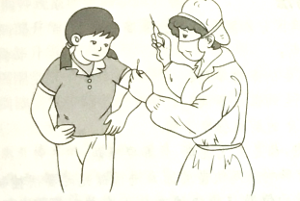
解析 在皮肤上擦了酒精后,酒精蒸发吸热,使皮肤表面的温度降低,因而感到凉快,这就是因为蒸发有吸热制冷的作用.
答案 蒸发 温度降低
例5 在炎热的暑假里,张华在家写作业,汗流不止,抬头看看挂在墙上的寒暑表,发现当时的室温为36℃,于是她打开电风扇,立刻感到凉快多了,这时她又看了看寒暑表,发现示数_________(填 “升高“不变”或“降低”)那么,她感到快的原因是______________.
解析 电风扇只能加快空气流动的速度,从而加快人体表面汗液的蒸发,蒸发吸热,所以人感到凉爽,但不能改变空气的温度,所以寒暑表的示数不变.
答案 不变 蒸发吸热
巩固练习4 如图所示,夏天扇扇子或吹电扇,人感到凉快,这是因为 ( )
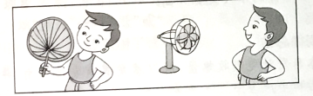
A.扇扇子使空气的温度降低
B扇扇子加快人体汗液的蒸发,有降温作用
C.扇扇子带走了周围的热量
D.扇扇子使人体血液流动加快
答案 B
点拨 扇扇子使空气流动形成风,流动的空气温度与不流动的空气温度相同.夏天,人体表面会有一层汗液,空气不流动时,汗液不易蒸发,人会感到热;扇扇子使人体表面的空气流动加快,汗液蒸发加快,汗液蒸发时从人体吸热,使人体表面温度降低,人便感到凉快.
巩固练习5 炎炎夏日,考场如火,细心的监考老师轻轻地在教室地面上酒了些水,不一会儿,考生们就有凉爽、舒适的感觉。对于这一现象所蕴含的物理知识,下列说法中正确的是( )
A.利用了水的蒸发吸热
B.利用了水的沸腾吸热
C.利用了水的汽化放热
D.利用了水的液化吸热
答案 A
点拔 夏天在教室内洒一些水会觉得凉快些,这是因为水会发生蒸发,蒸发过程中吸热,导致气温降低。
知识点3 液化
情景激疑
按如图所示的情境做实验,你就可以在室内进行人工造“雨”了
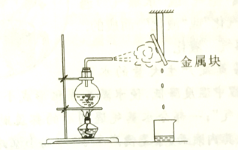
“人工造雨”的过程中,水经历了哪几种状态变化?
教材全解
1.液化:物质从气态变成液态的过程叫做液化。
液化过程要放热
气体液化后体积缩小,便于储存和运输。
2液化的方法：
(1)降低气体的温度.所有气体在温度降到足够低时都可以液化。
(2)压缩气体的体积.有少数气体单靠压缩体积的方法无法使其液化,必须使其温度降到一定程度后再压缩才能液化。
知识拓展
所有的气体都可以被液化,但每一种气体都有一特定的温度,在这个温度以上,无论怎样压縮,气体都不会液化,这个温度叫临果温度,临界温度是物质以液态形式出现的最高遇度,各种物质的临界温度不同.有的高于常温,如酒精是243℃,因此常温下它们通常以液态出现;有的低于常温,如氧是-119℃,氢是-240℃,所以我们时常认为它们是气态的。
即学即练
例6 冬天,人说话时从嘴里冒出的“白气”是 ( )
A人呼出的水蒸气
B.水蒸气温度降低形成的小冰晶
C.水蒸气温度降低液化成的小水珠
D.空气温度降低液化成的小液滴
解析 我们经常看见的“白气”不是水蒸气,而是小水珠,因为水蒸气是一种无色、看不见的气体.人说话时从嘴里呼出的水蒸气遇到外面的冷空气时,会放热而液化形成小水滴,飘浮在空流中就形成了“白气”空气由多种气体组成,只有空气中的水蒸气才容易液化,其他气体是不容易液化的。
答案 C
例7 日常生活中使用的液化石油气(如图所示),是在常温下使用________的方法使其变成液体,储存在钢罐中的.
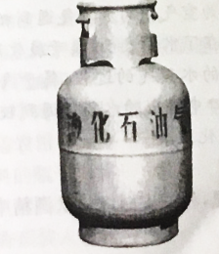
解析 常温下液化石油气是气体,通过压缩体积的方法,可使其液化,体积大大减小,方便储存.
答案 压缩体积
巩固练习6 如图所示,揭开盛有热茶的杯盖,会看到水面有“白气”冒出,
并且杯盖内表面布满了小水珠它们都是由_______(填“空气”或“水蒸气”)遇冷_______(填“汽化”或“液化”)而成的.
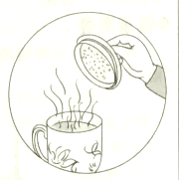
答案 水蒸气 液化
点拨 热茶蒸发产生大量的水蒸气,在其上升过程中温度降低使水蒸气液化形成小水滴飘浮在空气中,形成“白气”;一部分水蒸气遇到冷的杯盖时,便液化形成小水滴附着在其内表面,于是便产生了“布满小水珠”的情景.
巩固练习7 如图所示,在两个同样的玻璃杯内,倒入同样多的、温度相同的热水,在一个杯口盖上冷玻璃片,另一个杯口盖上热玻璃片.过一会儿,会看到_________玻璃片的内表面会出现小水滴,这说明________可以使气体液化.
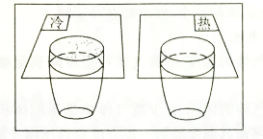

答案 冷 降温
点拔 杯内充满大量温度高的水蒸气,一部分水气接触到冷的玻璃片,因为温度降低而液化成小水珠并附着在上面;而接触到热的玻璃片的水蒸气的温度不会降低,也就不会发生液化现象.由此可见,降温可以使气体液化.
规律方法
1.正确区分沸腾和蒸发的异同点。
不同点:
(1)发生的条件不同;
(2)发生的部位不同;
(3)发生的剧烈程度不同
相同点:都是汽化现象,且都要吸热。
2.在对影响蒸发快慢的因素进行探究时要用控制变量法,即在研究蒸发的快慢与物质种类是否有关时要保证液体的多少温度、表面积、表面空气流速一定;在研究蒸发的快慢与温度是否有关时要保证液体的多少、物质的种类、表面积、表面空气流速一定…依此类推,直到把所有的因素都研究完为止。
3.解释或判断生活中的汽化或液化现象,关键要抓住其热量的变化.汽化吸热的结果是使液体和它依附的物体温度下降,液化放热的结果是使周围物体的温度上升。

重点难点※活学活用
重点探究1 汽化、液化现象及规律
名师指津
1.判断汽化、液化的方法
(1)明确物质的初状态和末状态;
(2)根据定义判断物态变化种类。
2.巧学妙记
汽化方式有两种,既有蒸发又沸腾。
蒸发快慢不相同,温度面积气流通。
液化方法有区分,压缩体积和降温。
液化现象遍天地,雨雾露水和“白气”。
典例探究
例1 下列现象属于汽化现象的是 ( )
A.春天,冰雪消融汇成溪流
B.夏天,自来水管“出汗”
C.秋天,湿衣服晾干
D.冬天,口中呼出“白气”
解析 冰雪消融是固态变为液态的过程,属于熔化;夏天,自来水管“出汗”是因为空气中的水蒸气遇到相对较冷的水管后液化而成的小水珠附在了水管表面,属于液化现象;湿衣服晾干是液态的水变为气态的水蒸气的过程,属于汽化现象;冬天,ロ中呼出“白气”是因为口中呼出的水蒸气遇到较冷的空气而液化形成了小水珠,属于液化现象。
答案 C
例2 在实验室里,将一支温度计从酒精中取出,温度计的示数变化情况是 ( )
A.一直升高 B.一直降低 C.先升高后降低 D.先降低后升高
解析 由题意可知温度计的玻璃泡上有酒精,酒精很容易蒸发,蒸发有制冷作用,导致温度计的示数降低;温度计的玻璃泡上的酒精不多,待酒精蒸发完后,环境温度高于温度计玻璃泡的温度,温度计的示数又会升高.
答案 D
规律总结
液体蒸发时要吸收热量,所以蒸发具有制冷作用,并广泛应用于生活和生产当中。
例3 饺子放在水中煮时,无论煮多长时间也不会变黄变焦,而放入油中炸时,过一会儿就会变黄变焦,这是因为___________________________________.
解析 食物通常只有在极高的温度下才能变黄变焦,饺子在水中煮不会变焦变黄,是因为水的沸点只有100℃左右,而饺子放入油中炸时能变焦变黄,是因为油沸腾时的温度(沸点)比
水的沸点高.
答案 油的沸点高于水的沸点会
例4 如图所示,将烧瓶内的水沸腾时所产生的水蒸气通入试管A中,试管A放在装水的容器B内,过一段时间,你看到的现象是:试管A中______,温度计C示数__________ (填变化情况),这个实验说明了__________________________________________.
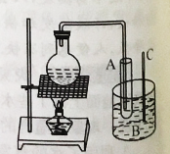
解析 用酒精灯加热烧瓶中的水,水吸热后温度上升到沸点时沸腾,水沸腾时产生的水蒸气通入试管A中,水蒸气遇到较冷的试管A液化成小水滴.由于水蒸气液化要放热,容器B中的
水因吸热而温度上升.该实验主要说明降低温度可使气体液化,气体液化要放热.
答案 有水生成 升高 降低温度可使气体液化,气体液化时要放热
变式训练1 生活中我们会看到这样的现象:开棒冰的包装紙,棒冰周围冒“白气”;在寒冷的冬天,户外的人不断呼出 “白气”以上两种现象产生的原因分别是 ( )
A.棒冰局部升华,呼出的水蒸气液化
B.棒冰局部升华,户外空气中的水蒸气液化的
C.棒冰周围空气中的水蒸气液化,呼出的水蒸气液化
D.棒冰周围空气中的水蒸气液化,户外空气中的水蒸气液化
答案 C
点拨 剥开棒冰的包装纸,棒冰周围冒“白气”,这是空气中的水蒸气液化而成的;在寒冷的冬天,户外的人不断呼出“白气”,这是人呼出的水蒸气液化而形成的.故C正确.
变式训练2 小李同学看到在沸腾的油锅中取铁球的表演后,得知锅中的 “油”是由油和醋组成的混合液体,油的沸点为287℃,醋的沸点只有60℃,当温度达到______℃时液体就沸
腾了,继续加热,液体的温度_________(填“会”或“不会”)升高,表演时铁球的温度不可能超过__________℃,只有当________时，继续加热,液体温度才会升高。
答案 60 不会 60 醋全部汽化
点拔 由于锅中的“油”是由油和酷组成的混合液体,醋的沸点是60℃,所以锅中液体的温度达到60℃时液体就沸腾了;液体沸勝的特点是吸收热量,但温度不变,所以继续加热,液体
的温度不会升高,表演时铁球的温度不可能超过60℃;只有当酷全部汽化后,再继续加热,油温度才会升高。
变式训练3 如图所示的实验装置,当用注射器给正在沸腾的水打气加压时,可以看到水停止沸腾这个现象表明:水面气压增大,水的沸点将___________(填“升高”或“降低”或“不变”).在厨房中人们使用的_________就利用了这一规律.
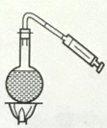
答案 升高 高压锅
点拨 液体的沸点随气压的增大而升高,随气压的减小而降低.当用注射器给正在沸腾的水打气加压时,瓶内气压增大,水的沸点升高,瓶内的水不再沸勝.高压锅就是利用增大气压,提高水的沸点,缩短加热的时间的.
变式训练4 五莲山是著名的风景区,远远望去,云雾缭绕,显得神秘而美丽关于云雾的形成,下列说法中正确的是 ( )
A.是从山中冒出的烟
B是水蒸气凝华成的小水珠
C.是从山中蒸发出来的水蒸气
D.是水蒸气遇冷液化成的小水珠
答案 D
点拔 雾气是液态的小水滴,是由空气中的水蒸气液化而成的.
重点探究2 探究蒸发的快慢与哪些因素有关
名师指津
图示 | 解决方法
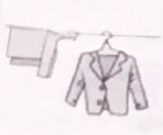 | 控制温度及液面空气流速相同,改变表面积,探究液体的表面积对蒸发快慢的影响
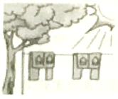 | 控制表面积及液面空气流速相同,改变温度,探究温度对蒸发快慢的影响
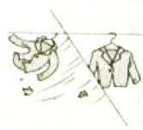 | 控制表面积及温度相同,改变液面空气流速探究液面空气流速对蒸发快慢的影响
典例探究
例5 某同学做“探究蒸发的快慢与哪些因素有关”的实验,如图所示,在两块相同的玻璃片上分别滴上一滴水,观察图中情景可知同学主要探究的是蒸发的快慢是与液体的_______有关。
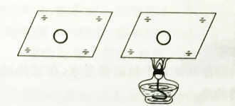
解析 从图中不难看出,两块玻璃片上水的温度不同,而其他因素均相同,故该同学研究的是蒸发的快慢与液体温度的关系。
答案 温度
方法指导
探究影响蒸发快慢的因素的重要方法是控制变量法,即研究某个因素时,这个因素不同,其他因素必须相同。
例6 农民晒稻谷时,通常将稻谷放在通风、向阳的地方,并将它们摊开来晒(如图所示),这是为什么?
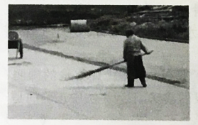
①通风：___________________________________________________________；
②向阳:____________________________________________________________；
③推开：____________________________________________________________.
解析 根据影响蒸发快慢的三个因素:液体的温度、液体的表面积、液体表面的空气流动来分析.
答案 ①加快液体表面空气的流动速度 ②提高液体的温度 ③增大液体的表面积
变式训练5 下列措施中,能使蒸发变快的是 ( )
A.用地膜覆盖农田
B给盛有饮料的瓶子加盖
C.用电吹风机吹头发
D.把新鲜的香蕉装入塑料袋
答案 C
点拨 用电吹风机吹头发,既增加了液面空气的流动速度,同时也提高了液体的温度,可使蒸发加快.
变式训练6 保留水分是蔬菜和水果保鲜的一个方面,为了探究影响蔬菜和水果水分散失快慢的因素,小军同学作出了以下猜想:
猜想①:与蔬菜所处环境的温度有关.
猜想②:与蔬菜的表面积有关.
猜想③:与蔬菜表面空气的流动速度有关.
为了检验上述猜想是否正确,小军按下图进行了四次实验.
(实验材料除D中有未剖开的胡萝卜,其余的均已剖开)
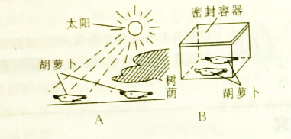
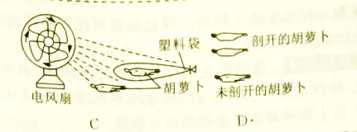
(1)这四次实验中,实验________可验证猜想①是否正确.实验C验证的是猜想_________.
(2)小军的实验可得出的结论是:___________________________________________.
(3)通过实验,使我们认识到,生活中要使蔬菜保鲜,正确做法是_______________________.
答案(1)A ③ (2)影响蔬菜和水果水分散失的因素有温度、表面积和表面空气流动速度 (3)将蔬菜放入保鲜袋内密封并放入冰箱内

